„Částečná úhrada výdajů na zajištění akceschopnosti jednotek sboru dobrovolných hasičů v roce 2012“

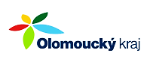
Nákup plovoucího čerpadla pro místní jednotku SDH v celkové hodnotě 35 940,-- Kč byl spolufinancován Olomouckým krajem. Výše poskytnutého příspěvku 17 000,-- Kč.

